Workflow de Requisitos,
Análise e Projeto
do
Gestor Grego
Versão 0.4.0

Cleverson Nascimento de Mello | PG 48328
Fernanda Tamy Ishii | PG 48330

Professores: | Edson Alves de Oliveira Junior  Itana Maria de Souza Gimenes
Disciplina: | DIN4063 – Engenharia de Software
Sumário
1 Introdução 7
2 Glossário 7
2.1.1 Definições do Negócio 7
3 Visão de Negócio 9
4 Modelo de Objetos de Negócio 10
5 Caso de Uso 11
6 Arquitetura Inicial do Sistema 18
7 Workflow de Análise 19
7.1 Classes de Análise 19
7.2 Visão Global das Classes de Análise 24
7.3 Análise de Use-case Realization 25
7.4 Arquitetura do Sistema 28
8 Workflow de Projeto 29
8.1 Casos de uso – Realization – Design 30
8.2 Diagramas de Sequência 33
8.3 Classes de projeto - Visão global 37
8.4 Descrição da Arquitetura 39
8.5 Modelo de instalação 40
8.6 Diagrama de estados 418.7 Modelo de navegação da interface 42
Revisões
Versão | Autores | Descrição da Versão | Data
0.0.1 | Cleverson e Fernanda | Criação do Documento | 02/04/2015
0.0.2 | Cleverson e Fernanda | Caracterização do Domínio do Negócio | 02/04/2015
0.0.3 | Cleverson e Fernanda | Definição dos principais requisitos funcionais | 02/04/2015
0.0.4 | Cleverson e Fernanda | Inclusão dos Requisitos de Interface | 04/04/2015
0.0.5 | Cleverson e Fernanda | Inclusão dos protótipos de tela | 08/04/2015
0.0.6 | Cleverson e Fernanda | Edição da visão Geral | 08/04/2015
0.1.0 | Cleverson e Fernanda | Revisão do documento | 10/04/2015
0.1.1 | Cleverson e Fernanda | Inclusão da seção Workflow de Requisitos | 20/05/2015
0.1.2 | Cleverson e Fernanda | Inclusão dos diagramas | 15/06/2015
0.2.1 | Cleverson e Fernanda | Criação do documento Workflow de Análise | 25/06/2015
0.2.2 | Cleverson e Fernanda | Inclusão dos diagramas de Classes de Análise | 06/07/2015
0.2.3 | Cleverson e Fernanda | Inclusão da Análise de Arquitetura | 07/07/2015
0.2.4 | Cleverson e Fernanda | Revisão textual do documento | 08/07/2015
0.3.0 | Cleverson e Fernanda | Edição da versão final do Workflow de Análise | 08/07/2015
0.4.0 | Cleverson e Fernanda | Criação do documento Workflow de Projeto | 15/07/2015
0.4.0 | Cleverson e Fernanda | Inclusão dos diagramas | 16/07/2015
0.4.0 | Cleverson e Fernanda | Revisão textual do documento | 18/07/2015
0.4.0 | Cleverson e Fernanda | Edição da versão final | 19/07/2015

Lista de Figuras
Figura 1 - Visão de Negócio do Gestor Grego 9
Figura 2 - Modelo de Objetos de Negócio 10
Figura 3 - Principais Casos de Uso do Gestor Grego 11
Figura 4 - Arquitetura inicial do Gestor Grego 18
Figura 5 – Classe de Análise – ComprarLanche 20
Figura 6 - Classe de Análise – Efetuar Pagamento 21
Figura 7 - Classe de Análise – Gerenciamento de Acesso 22
Figura 8 - Classe de Análise – Gerenciamento de Insumos 23
Figura 9 - Classe de Análise – Gerenciamento de Logística 23
Figura 10 – Classes de Análise – Visão Global 24
Figura 11 – Diagrama de Comunicação – Comprar Lanche 25
Figura 12 - Diagrama de Comunicação – Efetuar Pagamento 26
Figura 13 - Diagrama de Comunicação – Gerenciamento de Acesso 27
Figura 14 - Diagrama de Comunicação – Gerenciamento de Insumos 27
Figura 15 - Diagrama de Comunicação – Gerenciamento de Logística 28
Figura 16 – Arquitetura do sistema - pacotes de análise, pacotes de serviços e suas dependências 29
Figura 17 - ComprarLanche-RealizationDesign-Class 30
Figura 18 - EfetuarPagamento-RealizationDesign-Class 31
Figura 19 - GerenciarAcesso-RealizationDesign-Class 32
Figura 20- GerenciarInsumos-RealizationDesign-Class 32
Figura 21- GerenciarLogistica-RealizationDesign-Class 33
Figura 22- AutenticarAcesso-RealizationDesign-Seq 34
Figura 23- GerenciarInsumos-RealizationDesign-Seq. 34
Figura 24- ComprarLanche-RealizationDesign-Seq. 35
Figura 25- EfetuarPagamento-RealizationDesign-Seq. 36
Figura 26- GerenciarLogistica-RealizationDesign-Seq. 37
Figura 27- Classes De Análise Visão Geral- Design 38
Figura 28- ArquiteturaSubsistemas-Design 39
Figura 29- DiagramaInstalacao-Design 40
Figura 30- DiagramaEstadoFatura 41
Figura 31 - DiagramaEstadoPedido 42
Figura 32- ModeloNavegacaoInterface 43

Lista de Tabelas
Tabela 1 - Caso de uso 001 - Fazer pedido 12
Tabela 2 - Caso de uso 002 - Pagar pedido 12
Tabela 3 - Caso de uso 003 - Pagar com cartão 13
Tabela 4 Caso de uso 004 - Pagar com dinheiro 13
Tabela 5 - Caso de uso 005 - Atender pedido 14
Tabela 6 - Caso de uso 006 - Liberar pedido 15
Tabela 7 - Caso de uso 006 - Gerar relatório 15
Tabela 8 - Caso de uso 008 - Gerenciar insumo 16
Tabela 9 - Tabela de conceito e operações 17

Introdução
O presente documento apresenta uma sequência de atividades relacionadas à análise de requisitos do sistema Gestor Grego, que será implantado em um restaurante do gênero healthy fast-food. Para isso, o mesmo apresenta a visão de negócio, o modelo de objeto de negócio, o modelo de caso de uso e a arquitetura inicial do sistema.

Glossário

Definições do Negócio
- Acompanhamento: Porção específica que acompanha o produto principal, servido separadamente. Possui custo adicional.
- Atendente: Funcionário responsável no atendimento, anotação e acompanhamento da situação do pedido do cliente. Em caso de pagamento em dinheiro, o atendente é o responsável pelas operações de caixa.
- Cliente: Neste documento, a pessoa referida como cliente é aquela que consome os alimentos preparados no restaurante. É o freguês do restaurante.
- Cozinheiro: Funcionário responsável pela montagem do lanche conforme pedido realizado.
- Custo: É o valor gasto com bens, esforços e serviços relacionados às atividades da empresa. Incluem a folha de pagamento de funcionários e o custo da compra de insumos.
- Fatura: Pagamento realizado pelo cliente ao atendente ou à operadora de cartões de crédito.
- Fornecedor: Responsável pelo fornecimento dos insumos ao restaurante.
- Healthy Fast Food: Segmento/Estabelecimentos que oferecem alimentos preparados e servidos em um curto espaço de tempo e que apresentem índices nutricionais mais equilibrados, com o intuito de oferecer melhor qualidade de vida aos seus consumidores.
- Ingrediente: Matéria/Elemento a ser colocado no lanche. Pode ser do tipo opcional ou adicional.
- Ingrediente Adicional: é o ingrediente escolhido pelo cliente para o seu lanche, que implica em acréscimo no valor do lanche. Caso não seja mencionado o acréscimo, não é acrescentado no lanche. É servido como integrante do produto principal.
- Ingrediente Opcional: é o ingrediente que pode ser removido do lanche pelo cliente. O lanche, por padrão, possui o ingrediente acrescido. É servido como integrante do produto principal.
- Insumos: ingredientes necessários para a preparação do lanche.
- Item: uma unidade a ser indicada no pedido do cliente. Pode ser um Produto, um acompanhamento ou uma bebida.
- Lanche: O produto final preparado no restaurante conforme solicitado pelo cliente. Equivale a produto.
- Pedido: É a solicitação feita pelo cliente para o restaurante, que especifica os itens desejados. Um pedido possui um ou mais itens. O pedido não pode possuir apenas ingredientes ou insumos.
- Produto: O produto (também chamado de lanche ou produto principal) é o lanche preparado no restaurante, de modo customizado pelo cliente, conforme os ingredientes disponíveis. O termo mais comum para designar o produto é “Lanche”.
- Receita: É o valor total do rendimento da empresa. É composto pelo somatório das faturas emitidas em dado período.
- Usuário: pessoa que utiliza o produto de software. Pode ser do tipo “Atendente”, “Cliente”, “Cozinheiro” ou “Gerente”
- Gerente: Funcionário com acesso ilimitado a todos os recursos do sistema, incluindo relatórios sobre as finanças e sobre o fluxo de vendas.

Visão de Negócio
O Gestor Grego é um software para gerenciamento das principais atividades do Restaurate Grego. Conforme Figura 1 é possível demonstrar a visão de negócio da aplicação no qual será realizada a gestão do restaurante, denominada “Gerenciamento do restaurante Grego”. Por meio dela, seus usuários (o cliente e os funcionários do restaurante) poderão montar os pedidos, emitir a ordem de produção, controlar os estoques e verificar a situação dos pedidos. Também é possível visualizar no modelo a comunição com outros três sistemas externos – Gerenciamento de fornecedores, Gerenciamento de Serviços Logísticos e Operadora de Cartão de Crédito.
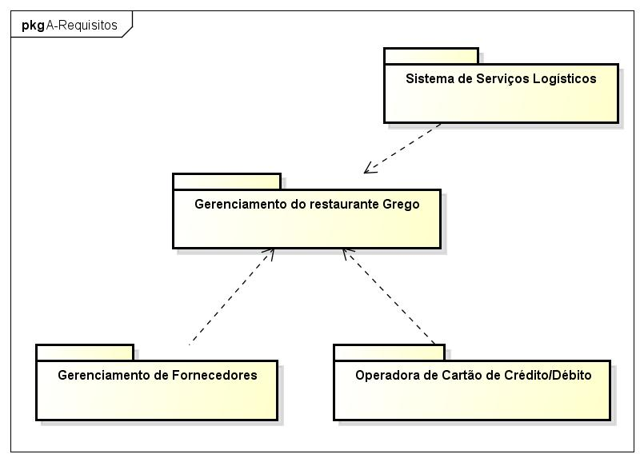
Figura 1 - Visão de Negócio do Gestor Grego

Modelo de Objetos de Negócio
Como mostra a Figura 2, este Sistema tem como usuários o cliente, o gerente, o atendente e o cozinheiro. O cliente é o responsável por fazer o pedido, que é acompanhado pelo atendente e repassado para o cozinheiro que irá preparar o mesmo. O pedido possui um conjunto de itens, que geram custo para a organização e que são pagas pelo caixa que contém as receitas do restaurante. A receita é basicamente composta pelo total gerado das faturas de pagamento, que estão vinculadas aos pedidos realizado pelo cliente. Atendentes e cozinheiros são funcionários do restaurante e, logo, geram custos de manutenção. O gerente pode emitir diversos relatórios. O caixa do restaurante é formado pela diferença entre a receita e o total de custos da empresa.
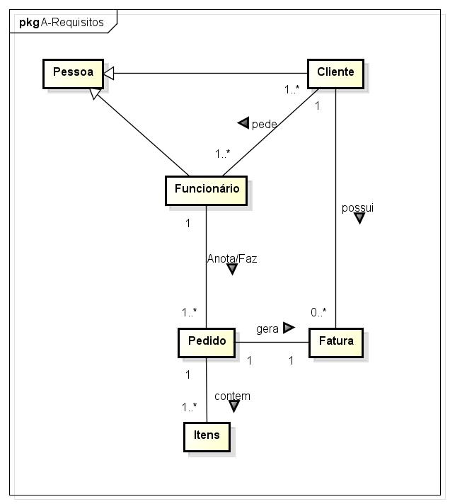
Figura 2 - Modelo de Objetos de Negócio

Caso de Uso
Os principais casos de uso do Gestor Grego estão representados na Figura 3 abaixo. Para melhor compreensão de cada caso de uso, será utilizado o identificador um código alfanumérico único, composto pela sigla “UC” (Use Case) e mais um termo numérico incremental, iniciado em 001.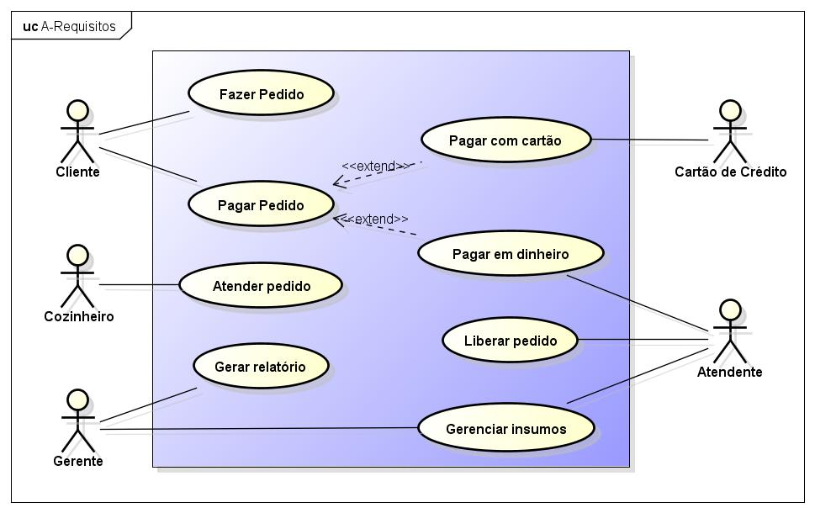
Figura 3 - Principais Casos de Uso do Gestor Grego
As tabelas enumeradas de 1 a 8 descrevem detalhatamente os casos de uso indicados na Figura 3.

Tabela 1 - Caso de uso 001 - Fazer pedido
Caso de Uso: | Fazer pedido
Identificador: | UC-001
Descrição: | Apoia e acompanha o cliente na realização e montagem do seu pedido.
Ator(es): | Cliente
Pré-condição: | Itens, insumos e produtos devidamente cadastrados e disponíveis no sistema. Atendente e cozinheiro devidamente cadastrados no sistema.
Pós-condição: | Pedido realizado com sucesso, Fatura emitida para pagamento para o Cliente, Pedido apresentado para o cozinheiro iniciar montagem dos produtos.
Curso Normal: | - Cliente acessa o sistema do restaurante;  - Cliente seleciona os itens que deseja;  - Cliente confirma os itens do pedido;
Tratamento das exceções: | - Cliente não seleciona itens  - Uma mensagem de instrução é apresentada na tela.  - Sistema aguarda ação do cliente.

Tabela 2 - Caso de uso 002 - Pagar pedido
Caso de Uso: | Pagar pedido
Identificador: | UC-002
Descrição: | Apoia o cliente no pagamento da fatura
Ator(es): | Cliente
Pré-condição: | Atendente devidamente cadastrado no sistema. Pedido solicitado corretamente e fatura correspondente gerada.
Pós-condição: | Fatura paga e pedido encaminhado para o cozinheiro.
Curso Normal: | - Sistema mostra as opções de pagamento da fatura;  - Cliente paga a fatura;  - Sistema emite um comprovante do pedido;  - Pedido é emitido para o cozinheiro.
Tratamento das exceções: | - Cliente não seleciona forma de pagamento  - Uma mensagem de instrução é apresentada na tela  - Sistema aguarda ação do cliente.  - Cliente não paga a fatura  - Mensagem de erro é apresentada na tela  - Cliente é convidado a nova tentativa de pagamento.  - Problema com pagamento da fatura persiste  - Cliente é orientado a buscar o atendente no caixa do restaurante.

Tabela 3 - Caso de uso 003 - Pagar com cartão
Caso de Uso: | Pagar com cartão
Identificador: | UC-003
Descrição: | Apoia o cliente no pagamento da fatura gerada utilizando o cartão de crédito/débito como forma de pagamento
Ator(es): | Cliente (primário) e Operadora de cartão
Pré-condição: | Opção de pagamento “Cartão de crédito” ou “Cartão de débito” selecionado. Cliente portando o cartão a ser utilizado. Cartão a ser utilizado com bandeira compatível à operadora selecionada.
Pós-condição: | Comunicação com a operadora realizada com sucesso. Pagamento da fatura realizada com sucesso. Pedido encaminhado para a cozinha.
Curso Normal: | - Cliente seleciona opção de pagamento com cartão  - Cliente insere cartão no aparelho de operações com cartão  - Cliente informa senha  - Operadora realiza verificações necessária e autoriza o pagamento  - Sistema emite comprovante do pedido
Tratamento das exceções: | - Cliente informa senha incorreta  - Sistema utilizará o procedimento da operadora de cartão  - Operadora não autoriza pagamento  - Sistema exibe o motivo da negação em tela e orienta o cliente a se dirigir ao atendente no caixa

Tabela 4 Caso de uso 004 - Pagar com dinheiro
Caso de Uso: | Pagar com dinheiro
Identificador: | UC-004
Descrição: | Apoia o pagamento do pedido pelo cliente com dinheiro ao atendente no caixa
Ator(es): | Cliente (primário) e atendente
Pré-condição: | Atendente devidamente autenticado e cadastrado no sistema. Pedido já solicitado pelo cliente. Cliente portando comprovante do pedido.
Pós-condição: | Pagamento realizado com sucesso e pedido encaminhado para execução à cozinha.
Curso Normal: | - Cliente apresenta comprovante do pedido ao atendente no caixa  - Atendente informa o total do pedido  - Cliente entrega o dinheiro referente  - Atendente entrega o troco, caso o valor entregue pelo cliente seja superior ao valor do pedido.  - Atendente confirma pagamento e libera pedido à cozinha  - Atendente entrega ao cliente o comprovante de pagamento.
Tratamento das exceções: | - Atendente não estão autenticados no sistema  - Sistema solicita autenticação dos usuários por meio de mensagem na tela.  - Atendente informa dados de acesso incorretos.  - Sistema informa erro com mensagem na tela.  - Cliente não entrega a quantia correta.  - O pedido é cancelado.

Tabela 5 - Caso de uso 005 - Atender pedido
Caso de Uso: | Atender pedido
Identificador: | UC-005
Descrição: | Apoia o cozinheiro na montagem do pedido
Ator(es): | Cozinheiro (primário) e atendente
Pré-condição: | Pedido existente e pendente no sistema
Pós-condição: | Pedido montado e entregue para o atendente
Curso Normal: | - Pedido é liberado para montagem  - Pedido é montado pelo cozinheiro  - Pedido é liberado para entrega pelo atendente
Tratamento das exceções:

Tabela 6 - Caso de uso 006 - Liberar pedido
Caso de Uso: | Liberar pedido
Identificador: | UC-006
Descrição: | Apoia o atendente na entrega do pedido ao cliente
Ator(es): | Atendente (primário)
Pré-condição: | Pedido pendente à montagem na cozinha. Atendente devidamente cadastrado e autenticado no sistema
Pós-condição: | Pedido montado e entregue ao cliente. Pedido retirado da fila de montagem da cozinha.
Curso Normal: | - Pedido é liberado para a cozinha após pagamento da fatura pelo cliente.  - Cozinheiro monta o pedido e entrega ao atendente  - Atendente verifica os itens e entrega ao cliente  - Atendente remove o pedido da fila da cozinha
Tratamento das exceções: | - Atendente não autenticado no sistema  - Sistema solicita autenticação dos usuários por meio de mensagem na tela.  - Atendente informam dados de acesso incorretos.  - Sistema informa erro com mensagem na tela.  - Os produtos do pedido não estão de acordo com o pedido  - O atendente realiza a troca dos produtos, quando lhe for possível; ou retorna o produto para a cozinha.

Tabela 7 - Caso de uso 006 - Gerar relatório
Caso de Uso: | Gerar relatório
Identificador: | UC-007
Descrição: | Apoia o gerente no acompanhamento das atividades do restaurante, por meio da visualização de dados relevantes na forma de relatórios.
Ator(es): | Gerente
Pré-condição: | Gerente devidamente cadastrado e autenticado no sistema.
Pós-condição: | Relatório de dados gerados com sucesso
Curso Normal: | - Gerente acessa o sistema  - Gerente seleciona o relatório desejado  - Gerente parametriza o formulário para geração de relatório  - Gerente confirma geração de relatório
Tratamento das exceções: | - Gerente não autenticado no sistema  - Sistema solicita autenticação dos usuários por meio de mensagem na tela.  - Gerente informam dados de acesso incorretos.  - Sistema informa erro com mensagem na tela.  - Gerente informa parametros inconsistentes do relatório  - Mensagem de erro é apresentada

Tabela 8 - Caso de uso 008 - Gerenciar insumo
Caso de Uso: | Gerenciar insumo
Identificador: | UC-008
Descrição: | Auxiliar o atendente e o gerente no controle de estoques de insumos e no contato dos fornecedores associados.
Ator(es): | Atendentes e gerentes.
Pré-condição: | Atendentes e gerentes devidamente cadastrados e autenticados no sistema. Fornecedor também cadastrado.
Pós-condição: | Estoque do sistema compatível com o estoque físico de insumos. Pedidos possíveis de compra de insumos emitidos para o fornecedor
Curso Normal: | - Atendente acompanha o estoque de insumos.  - Sistema informa item atingindo quantidade limite.  - Atendente compara estoque do sistema com estoque físico.  - Atendente atualiza estoque do sistema.  - Atendente emite solicitação de compra de insumos para gerente.  - Gerente recebe notificação da solicitação do atendente.  - Gerente confirma valores e informa requisição de compra de insumos aos fornecedores.  - Gerente informa prazo determinado pelo fornecedor pata entrega do insumo.
Tratamento das exceções: | - Atendente e/ou gerente não estão autenticados no sistema  - Sistema solicita autenticação dos usuários por meio de mensagem na tela.  - Atendente e/ou gerente informam dados de acesso incorretos.  - Sistema informa erro com mensagem na tela.  - Atendente informa quantidade incorreta de insumo (Quantidade negativa ou quantidade não inteira em insumos unitários)  - Mensagem de erro é exibida

A Tabela 9 define os conceitos gerados pelo modelo objeto de negócio, assim como as operações de manutenção de cadastro (inserir (I), alterar (A), excluir (E), consultar (C)) e as relações desses casos de uso
Tabela 9 - Tabela de conceito e operações
Conceito | I | A | E | C | Observações | Referência  Cruzada
Cliente | X | X | X | X | A exclusão de cliente só será permitida quando o mesmo não tiver realizado nenhum pedido no restaurante. Caso tenha pedido vinculado ao cliente, o cliente deverá ser marcado como inativo.  Apenas atendentes e gerentes podem incluir novos clientes. | UC-001, UC-002, UC-003, UC-004, UC-005, UC-006
Atendente | X | X | X | X | Apenas gerentes podem incluir novos atendentes.  Não haverá exclusão de atendentes na base de dados. O atendente será marcado como inativo. | UC-001, UC-002, UC-003, UC-004, UC-005, UC-006, UC-008
Gerente | X | X | X | X | Não haverá exclusão de gerentes na base de dados. O gerente será marcado como inativo.  O sistema permitirá a inclusão de mais de um gerente. Entretanto, um deles deverá ser marcado como principal. | UC-001, UC-002, UC-003, UC-004, UC-005, UC-006, UC-007, UC-008
Cozinheiro | X | X | X | X | Apenas gerentes podem incluir novos cozinheiros.  Não haverá exclusão de cozinheiros na base de dados. O cozinheirosserá marcado como inativo. | UC-005, UC-006
Item | X | X | X | X | Itens poderão ser excluídos do sistema, marcando-se como inativo. | UC-001
Insumo | X | X | X | X | Itens poderão ser excluídos do sistema, marcando-se como inativo. | UC-008
Pedido | X |  | X | X | O pedido não pode ser atualizado após confirmação de seu pagamento.  O pedido somente pode ser cancelado quando não tiver sido pago. | UC-001, UC-002, UC-003, UC-004, UC-005, UC-006
Fornecedor | X | X | X | X | Fornecedores poderão ser excluídos do sistema, marcando-se como inativo. | UC-008
Fatura | X |  |  | X | A fatura não pode ser atualizada, tampouco excluída, em hipótese alguma, por estar vinculada a uma ordem de pagamento.  A fatura somente poderá ser consultada pelo gerente. | UC-002

Arquitetura Inicial do Sistema
A Figura 4 mostra a arquitetura inicial do sistema de gerenciamento do restaurante Grego. A arquitetura é construída agrupando-se os casos de uso em pacotes e estabelecendo suas dependências.
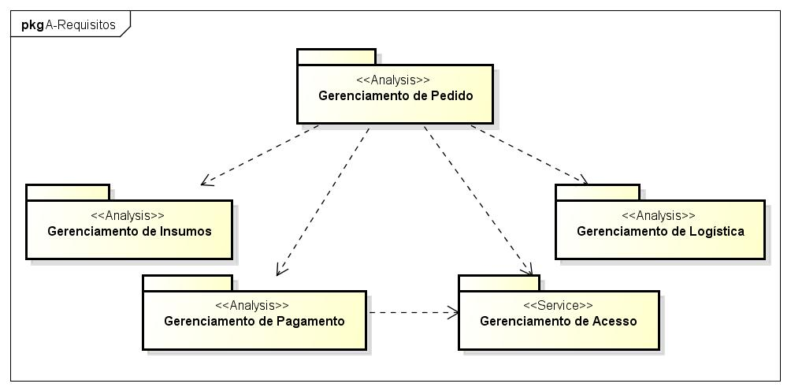
Figura 4 - Arquitetura inicial do Gestor Grego

Workflow de Análise
O Workflow de Análise possui como objetivo descrever de forma mais detalhada que no Workflow de Requisitos as especificações do sistema em direção à solução de software a ser desenvolvida utilizando para isso uma linguagem que os desenvolvedores entendem. Para isso, é composta pelos seguintes elementos:
• Classes de análise
• Casos de uso –Análise - diagrama de comunicação.
• Arquitetura do sistema.
• Visão global das classes de análises.

Classes de Análise
A descrição de cada caso de uso, mostrada no Workflow de requisitos, nem sempre é suficiente para delimitar e encontrar as classes de análise e seus objetos. O cliente geralmente encontra informação sobre o que acontece dentro do sistema desinteressante, então as descrições de casos de uso podem deixar tais informações para fora.
Neste caso, a descrição de caso de uso pode ser entendida como sendo uma descrição "caixa-preta", no qual detalhes internos sobre o que o sistema faz em resposta às ações de um ator não existe ou é muito superficial.
Para encontrar estas respostas, isto é, os objetos que executam o caso de uso, você precisa ter a descrição 'caixa branca' do que o sistema faz por meio de uma perspectiva interna. Nesse aspecto, os diagramas de caso de uso permitem ter uma visão de cada caso de uso representada por um diagrama de classe de análise.
Nesta seção serão apresentados os diagramas de classe de análise, referentes aos casos de uso apresentados anteriormente, seguidos ou precedidos de breve descrição.
Na figura 5, é possível visualizar o que acontece quando o usuário realiza a ação de comprar um lanche. Em um primeiro momento o usuário irá interagir com o sistema pela interface no qual escolherá os itens de seu lanche e montará o seu pedido, incluindo opcionalmente novos produtos. Feito isso o sistema irá se comunicar com o gerenciamento de pedido, que é responsável por acompanhar o pedido deste cliente durante todo o período de preparo, montagem e entrega.
Este gerenciador também irá interagir com o gerenciamento de acesso (responsável por controlar os usuários do sistemas), com o gererenciamento de caixa (responsável por todos os movimentos realizados no caixa do restaurante, incluindo comunicação com operadora de cartão de crédito); e com o gerencimento de insumos (que monitora e controla o estoque) e com a entidade pedido (que armazena, no banco de dados, as informações referente a tais pedidos).
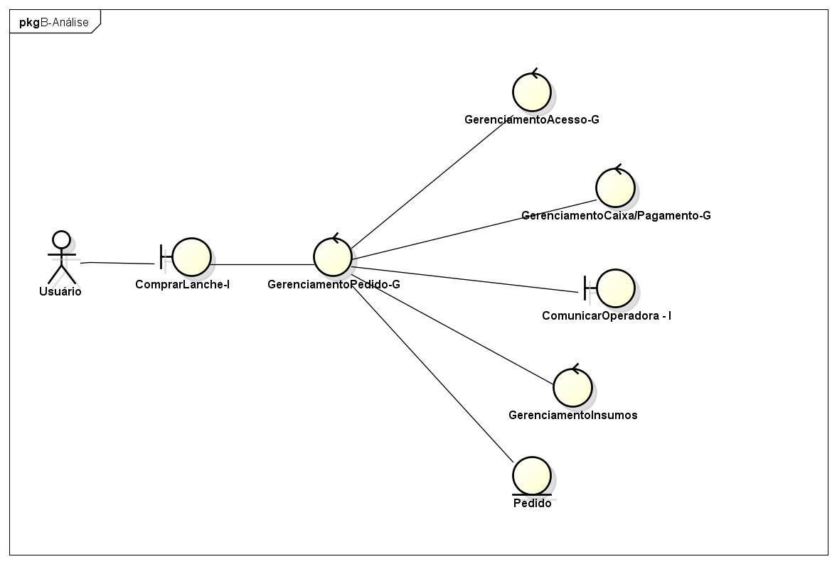
Figura 5 – Classe de Análise – ComprarLanche
Na figura 6, é apresentado o processo em que o usuário realiza o pagamento referente ao pedido por ele realizado. Primeiramente o usuário irá solicitar ao sistema a ordem de pagamento, o qual será realizado pelo gerenciamento de caixa/pagamento que emitirá uma fatura (que será gerada e salva no banco), que poderá ser paga comunicando-se com a operadora de cartões de crédito ou diretamente ao atendente no caixa. Com a liberação/aprovação do pagamento, o controlador gerenciamento de caixa/pagamento retornará uma resposta ao sistema para sua conclusão.
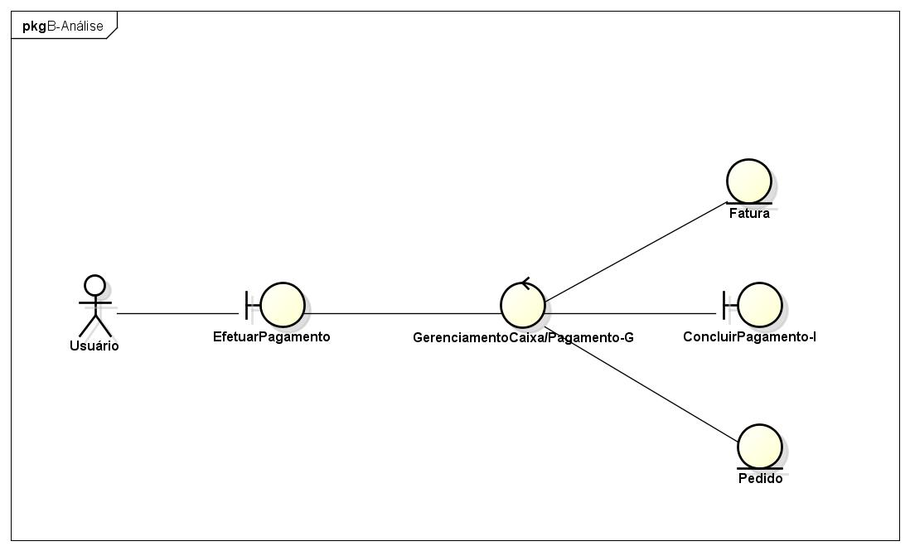
Figura 6 - Classe de Análise – Efetuar Pagamento
Para utilização do sistema, tem-se como requisito que todo usuário deverá fazer o login, desse modo temos o gerenciamento de acesso, como mostrado na figura 7. Em nosso sistema, os usuários são classificados dentro de dois tipos/classes de usuários, sendo um deles os funcionários do restaurante (gerente, atendente e cozinheiro) e o outro o cliente, que é um usuário externo do sistema. Cada um desses usuários serão salvos no banco como pessoa e terão acessos diferenciados ao sistema.
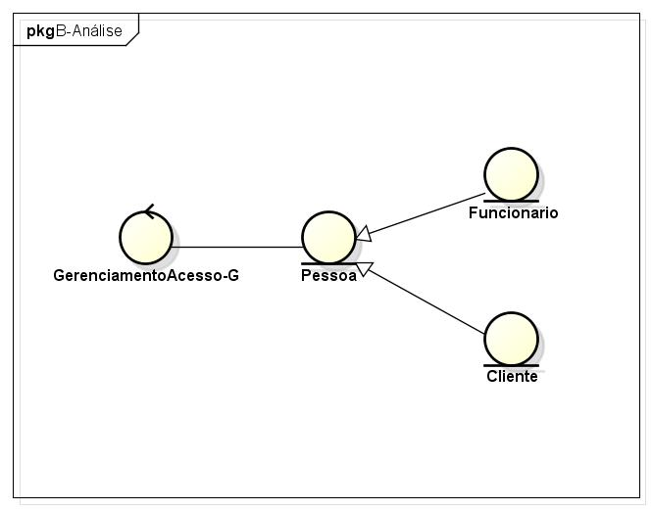
Figura 7 - Classe de Análise – Gerenciamento de Acesso

O gerencimento de pedido, mostrado na figura 5, irá interagir com o gerenciamento de insumos dando baixa no estoque, uma vez que, para a montagem dos pedidos, são consumidos itens dos diversos insumos existentes.
Para o devido funcionamento operacional, é necessário que o sistema informe a necessidade de reposição de insumos, quando este atingir uma quantidade limite de segurança.
A figura 8 mostra que, quando necessário, o gerenciamento de insumos irá interagir com o gerenciamento de fornecedor, solicitando um pedido de compra de insumos a este fornecedor para o reabastecimento de itens no estoque.
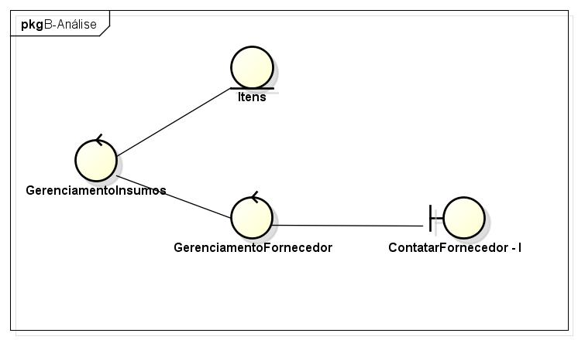
Figura 8 - Classe de Análise – Gerenciamento de Insumos
Caso o cliente solicitar a entregar em domicilio ao finalizar o pedido, o gerenciamento de pedido acionará o gerenciamento de logística, como exibido na figura 9, para fazer a requisição de funcionários responsáveis para o transporte e a definição da melhor rota de entrega do lanche.
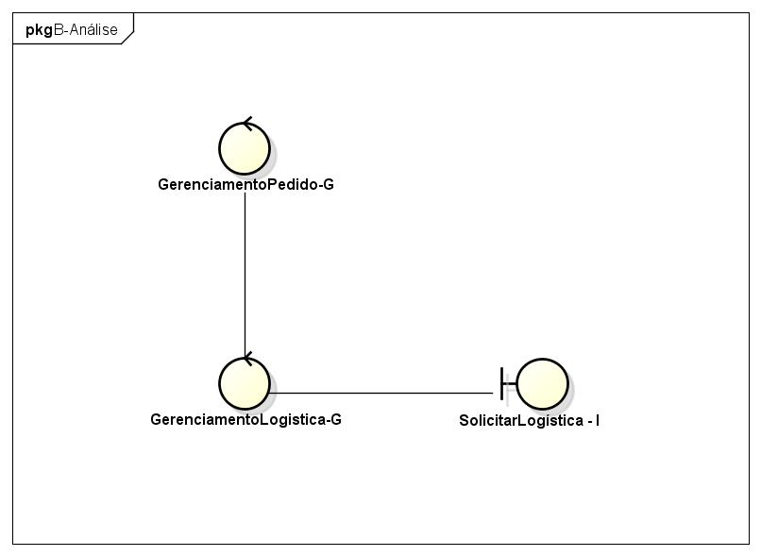
Figura 9 - Classe de Análise – Gerenciamento de Logística

Visão Global das Classes de Análise
Realizada a apresentação de todas as classes de análise do sistema, é apresentada a visão global das classes de análise por meio de um diagrama de classe consolidado, que inclui todas as classes do sistema, na figura 10.
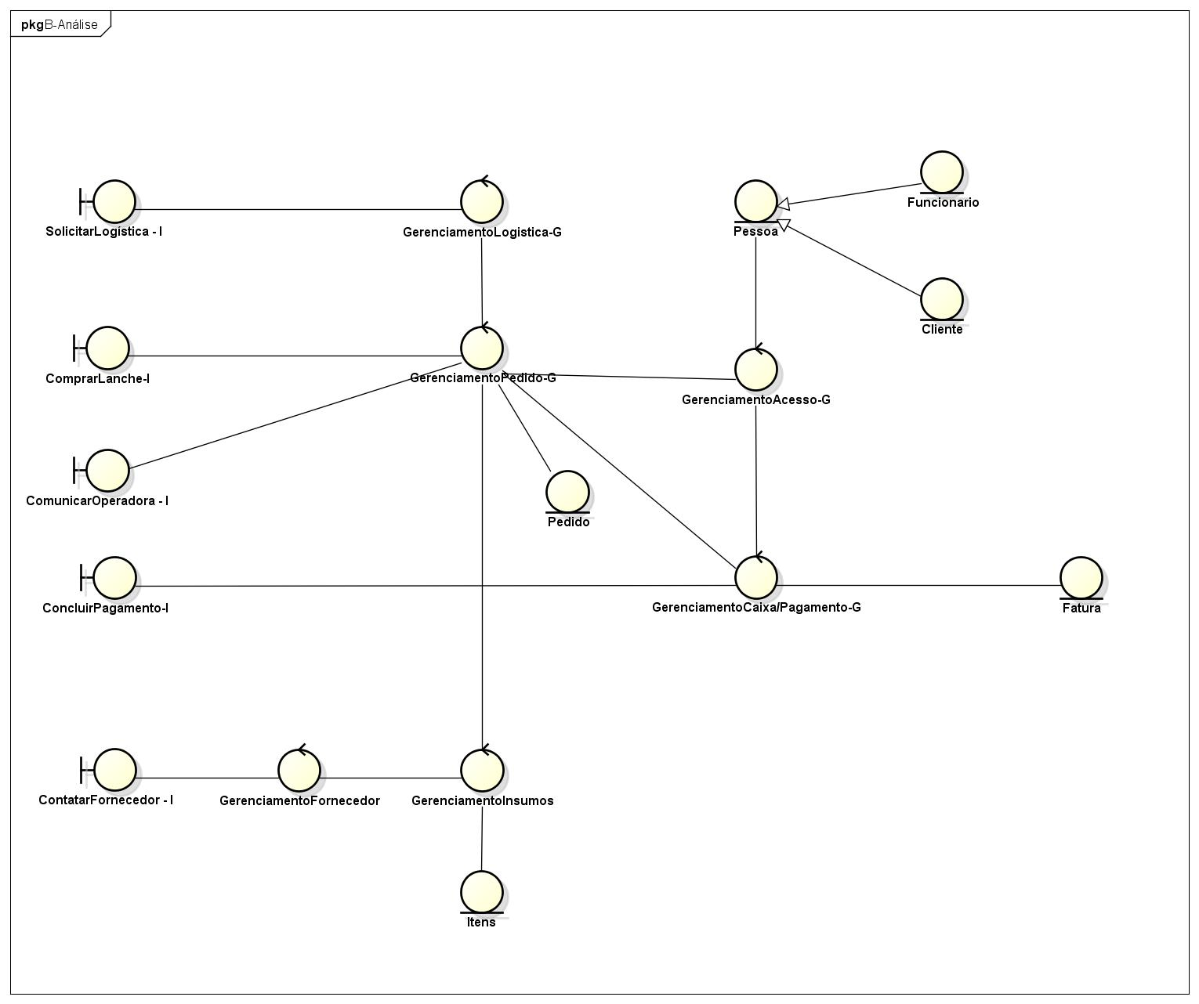
Figura 10 – Classes de Análise – Visão Global

Análise de Use-case Realization
O objetivo da análise dos Use-case Realization é identificar as classes de análise necessárias para executar o fluxo de eventos do caso de uso. Em seus diagramas, é demonstrada como toda a comunição é feita no sistema quando ações específicas forem executadas.
Nas figuras enumeradas de 11 a 15 representam os diagramas de comunicação com suas respectivas ordens de chamadas e com suas funções detalhadas no corpo da figura.
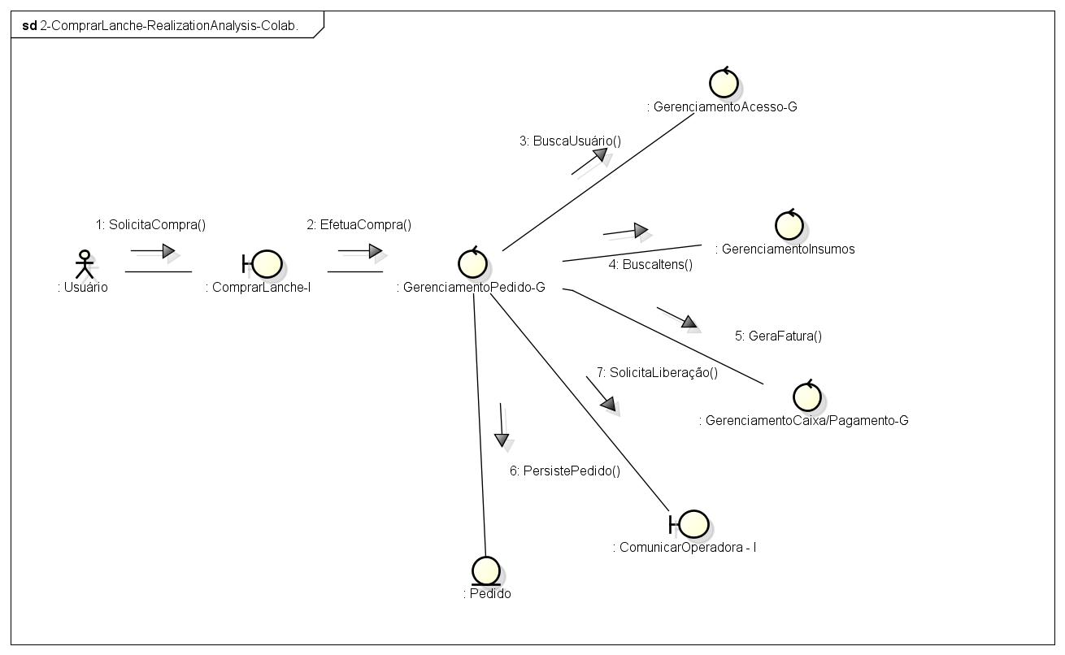
Figura 11 – Diagrama de Comunicação – Comprar Lanche
Na figura 11, o fluxo da compra de lanches e da realização de pedidos é discriminado. O usuário utiliza a interface e monta o seu pedido. O pedido é disparado no sistema, que utiliza o serviço de gerenciamento de acesso, para identificar o usuário, consulta e atualiza o saldo dos insumos para ver a disponibilidade dos itens necessários, gera a fatura para pagamento e persiste o pedido.
Na figura 12, o processo para pagamento do pedido é descrito. O sistema acessa o gerenciador de acesso para identificar o usuário (cliente) e conclui o pagamento, indicando que o usuário deve operar a máquina de cartão de crédito/débito ou direcionar-se ao caixa, onde o atendente irá atendê-lo nos casos de pagamento em dinheiro.
Na figura 13, o diagrama apresentado detalha o processo de autenticação do sistema, que consiste em identificar o usuário por meio do par nome de acesso e senha individual para definir seu nível de acesso, de acordo com o seu devido papel.
Na figura 14, a gestão de produtos/insumos é descrita. Basicamente, o gerenciador de insumos verifica, nos dados, qual a quantidade de determinado insumos é apresentada, atualiza os valores desses insumos, quando um pedido é realizado e informa o gerente sobre a necessidade de requisitar, junto ao fornecedor, uma nova ordem de compra.
A figura 15 apresenta um caso particular do pedido, que é realizado pelo serviço online. Neste caso, o cliente realiza o pedido normalmente, como se fosse na loja física, mas o gerenciador de pedidos dispara uma ordem de entrega do pedido para o gerenciador de logística.
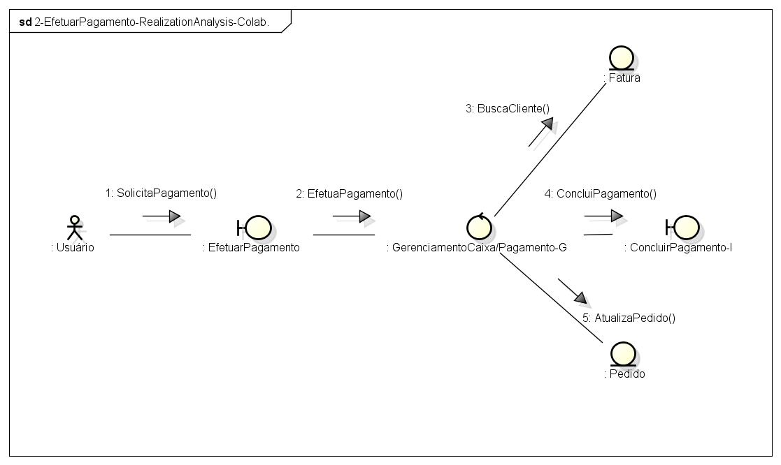
Figura 12 - Diagrama de Comunicação – Efetuar Pagamento
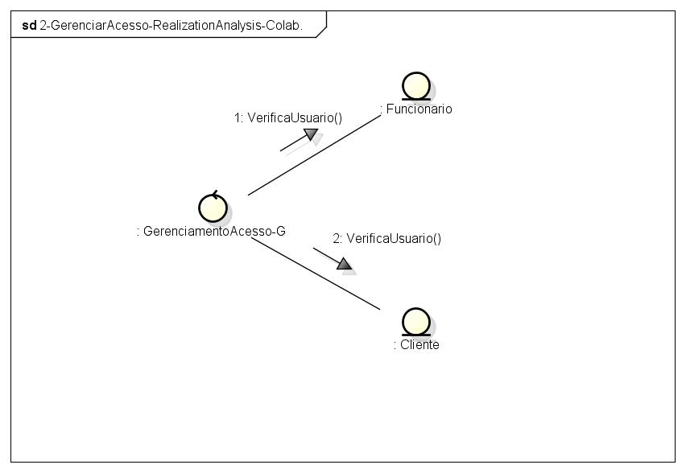
Figura 13 - Diagrama de Comunicação – Gerenciamento de Acesso
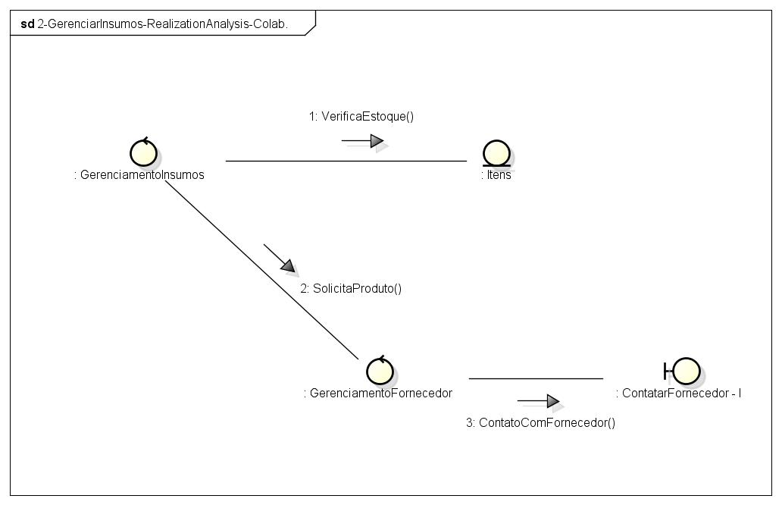
Figura 14 - Diagrama de Comunicação – Gerenciamento de Insumos
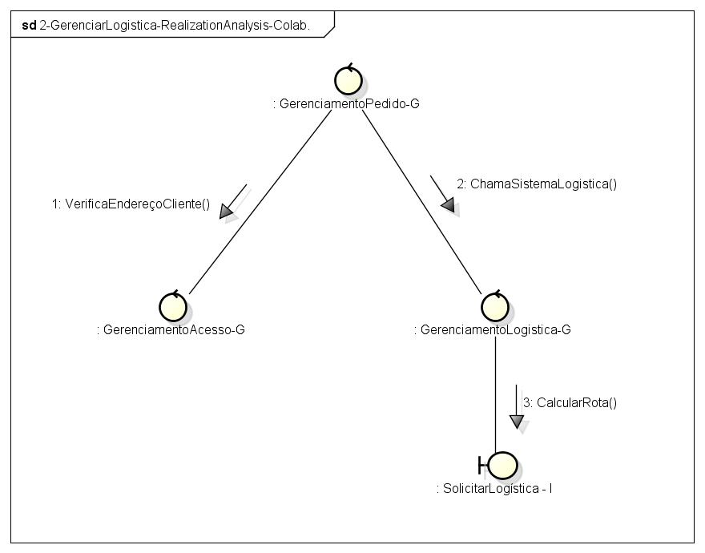
Figura 15 - Diagrama de Comunicação – Gerenciamento de Logística

Arquitetura do Sistema
Na figura 16 é apresentada a arquitetura do sistema, destacando os pacotes de análise, pacotes de serviços e suas respectivas dependências. Como pacotes de análise, são mostrados o gerenciamento de pagamento, o gerenciamento de losgística, o gerenciamento de insumos e o gerenciamento de pedidos. Tais pacotes possuem como característica principal não possuir detalhes de tecnologia e nem serem afetados por necessidades de implementação.
Já no pacote de serviço tem-se o gerenciamento de acesso pois é um serviço fornecido aos pacotes das camadas de mais alto nível, podendo ser utilizados por mais de um pacote.
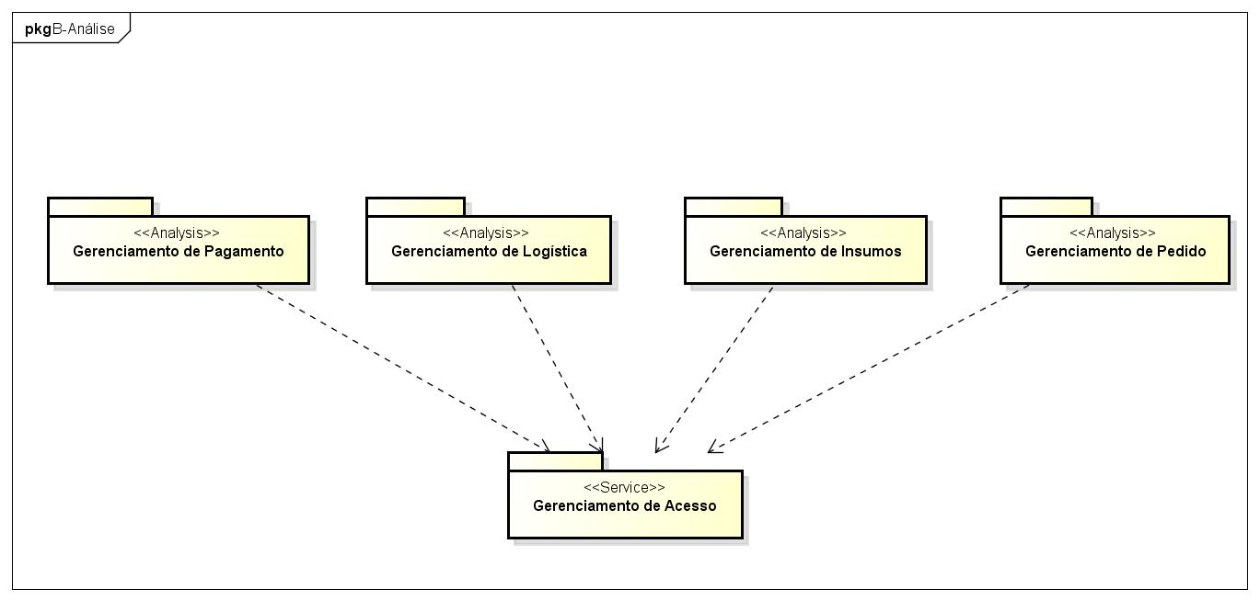
Figura 16 – Arquitetura do sistema - pacotes de análise, pacotes de serviços e suas dependências

Workflow de Projeto
O Workflow de Projeto possui como objetivo a efetivação dos casos de usos tendo como foco mostrar como os requisitos funcionais e não funcionais se relacionam com o ambiente de implementação. Além disso, no modelo de projeto os casos de uso são efetivados por meio de classes de projeto e objetos. Sendo assim, esse workflow estará composto pelos seguintes diagramas:
- Casos de uso – Realization – Design.
- Classes de projeto - Visão global.
- Descrição da arquitetura.
- Interfaces entre subsistemas.
- Modelo de instalação .
- Diagrama de estados.
- Modelo de navegação da interface.

Casos de uso – Realization – Design
Esses diagramas mostram como um caso de uso específico é efetivado e executado em termos das classes de projeto e seus objetos.
Cada classe irá possuir seus respectivos campos de atributos e operações, sua representação será feita em 3 partes sendo que no campo superior terá o nome da classe, no meio os nomes dos atributos (-) e na parte inferior suas operações (+).
Na figura 17 abaixo temos a representação do ato de comprar lanche, primeiramente o usuário irá interagir com a interface do sistema onde será possível realizar executar ações como de logar usuário e solicitar a compra do pedido, feito isso, o gerenciamento de pedido será acionado, sendo responsável por todo o processo de confecção do lanche, ele também se comunicará com gerenciamento de acesso, com o gerenciamento do caixa e pagamentos, com o gerenciamento de insumos e após finalizado irá salvar os pedidos.
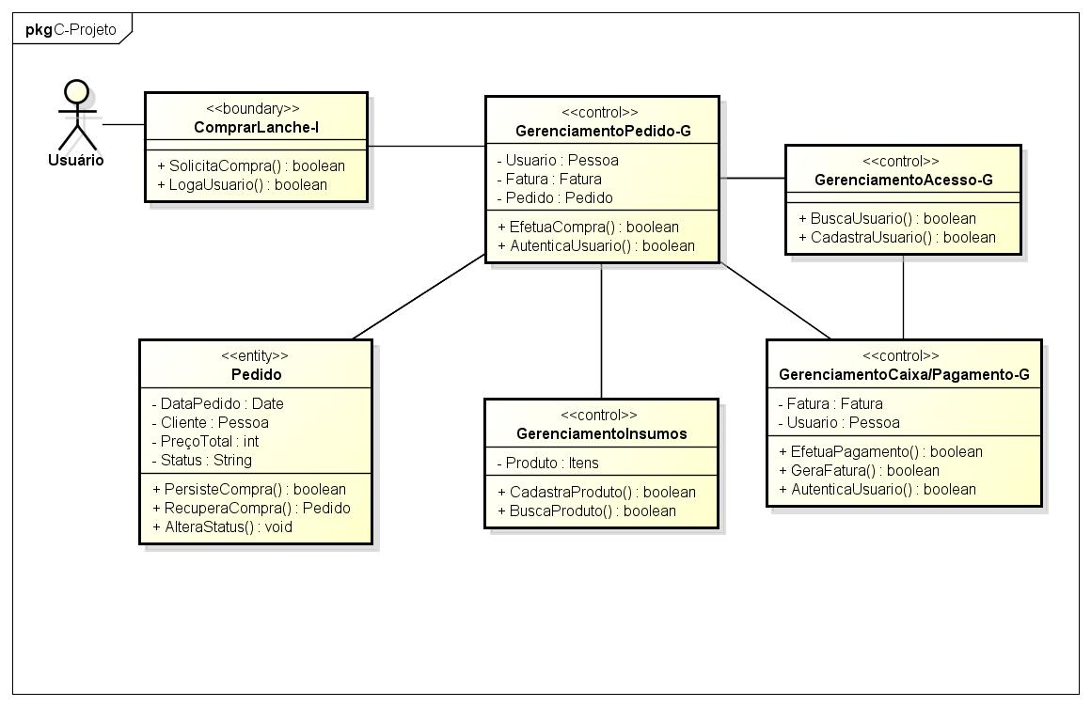
Figura 17 - ComprarLanche-RealizationDesign-Class
Já na figura 18 a seguir teremos a representação de como se realiza o pagamento de faturas, nele o usuário irá interagir com o sistema solicitando tal ato, o gerenciamento de caixa/pagamento será o responsável por toda a gestão do processo, ele irá se comunicar com a operadora de cartão de crédito, salvará o fatura após finalizada e retornará para o usuário uma confirmação da operação.
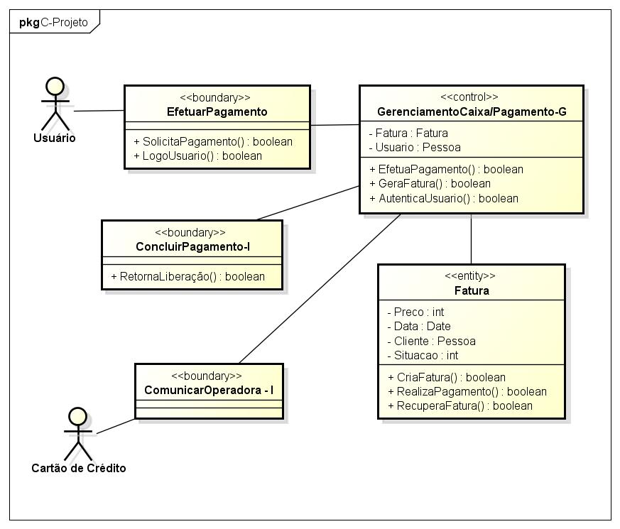
Figura 18 - EfetuarPagamento-RealizationDesign-Class

Para poder utilizar o sistema será necessário realizar o login. Como usuários teremos os funcionários e o cliente, conforme figura 19.
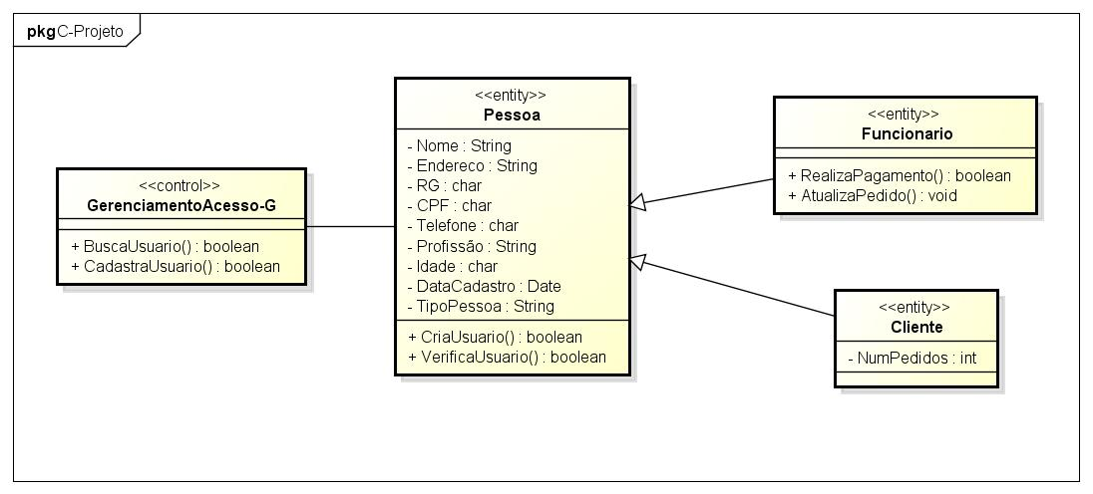
Figura 19 - GerenciarAcesso-RealizationDesign-Class
Para a manutenção do estoque temos o gerenciamento de insumos, representado na figura 20, este será o responsável por interagir com o sistema de gerenciamento de fornecedor e salvar as atualizações/manutenção dos itens no banco de dados.
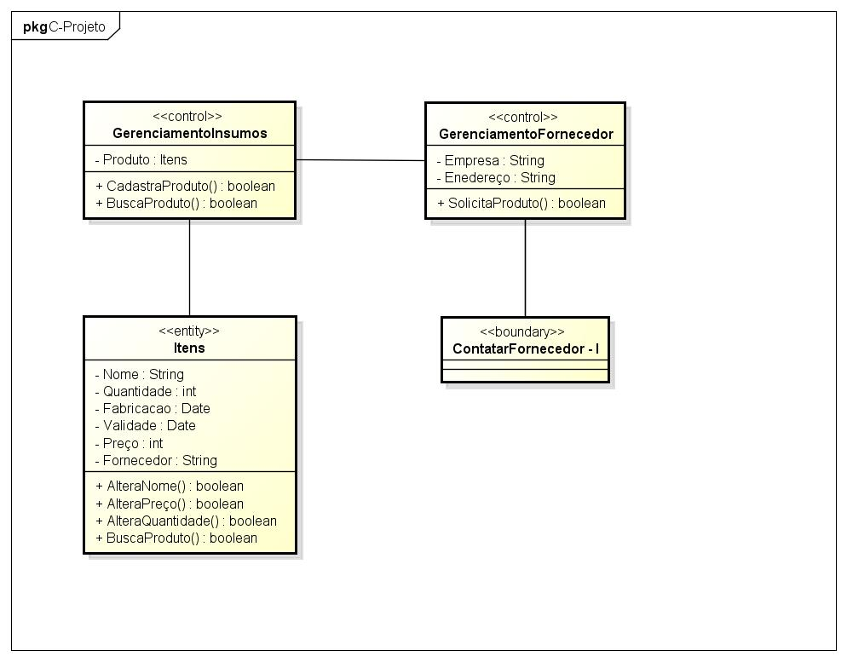
Figura 20- GerenciarInsumos-RealizationDesign-Class
Por fim temos o gerenciamento de logística, figura 21, ele terá como objetivo interagir com o gerenciamento de pedido e solicitar para o sistema de logística a melhor rota de entrega para quando o cliente solicitar a mesma.
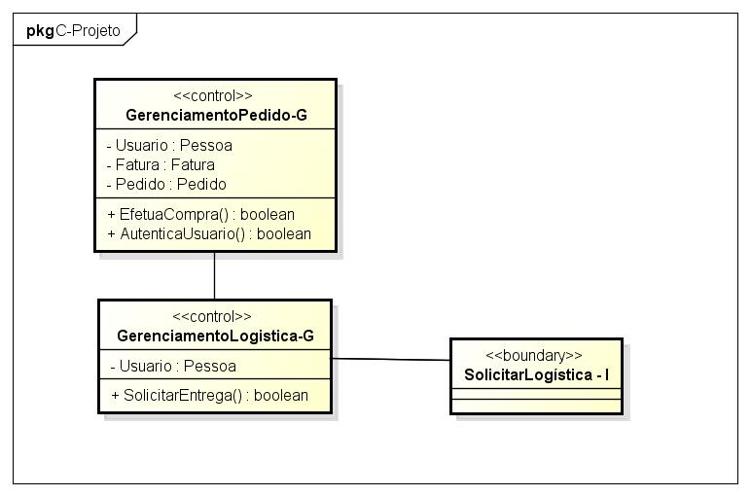
Figura 21- GerenciarLogistica-RealizationDesign-Class

Diagramas de Sequência
Tais diagramas possuem como objetivo descrever de forma detalhada como cada operação do sistema irá funcionar e se comunicar, representando a troca de mensagens entre objetos para executar um caso de uso.
Assim temos as figuras enumeradas de 22 a 26 abaixo demonstrando cada uma das principais ações do sistema.

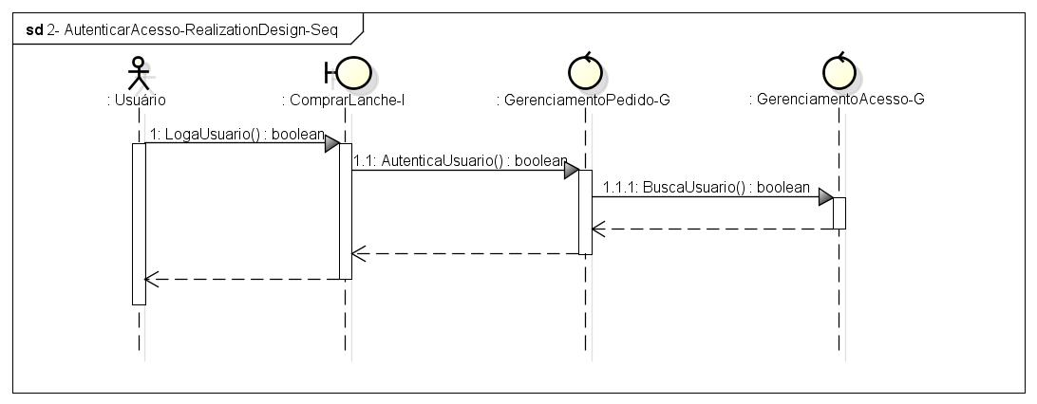
Figura 22- AutenticarAcesso-RealizationDesign-Seq
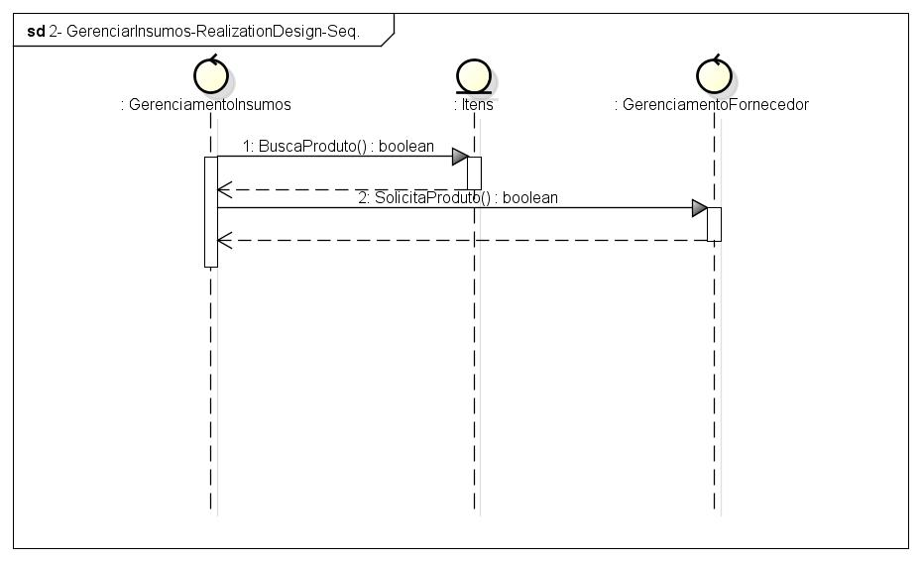
Figura 23- GerenciarInsumos-RealizationDesign-Seq.

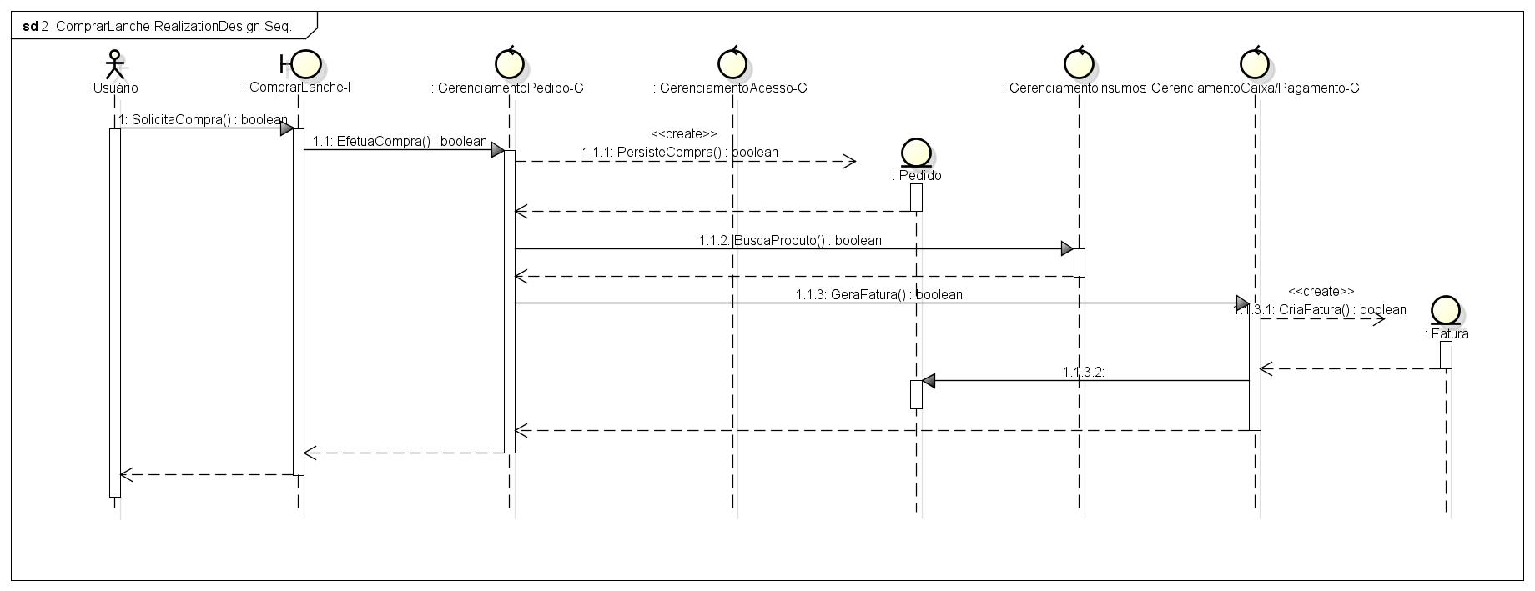
Figura 24- ComprarLanche-RealizationDesign-Seq.
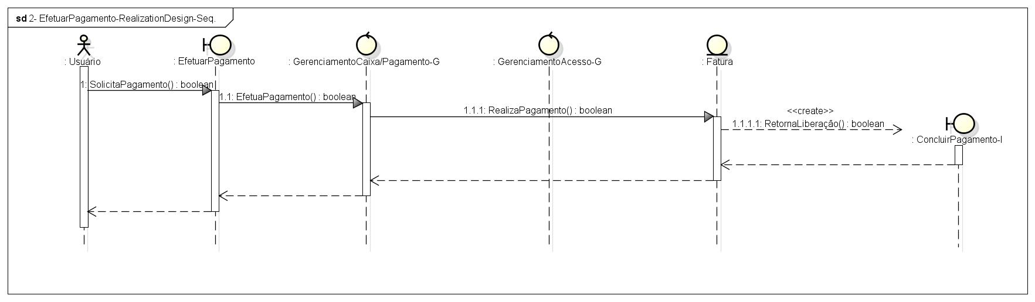
Figura 25- EfetuarPagamento-RealizationDesign-Seq.
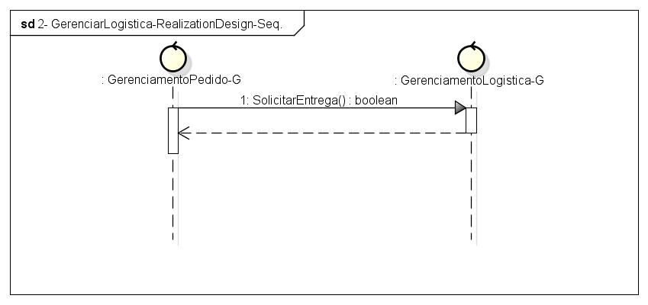
Figura 26- GerenciarLogistica-RealizationDesign-Seq.

Classes de projeto - Visão global
Após a representação individual de cada caso de uso, é apresentada a visão global das classes de projeto, figura 27, para melhor entendimento de todas as interações.
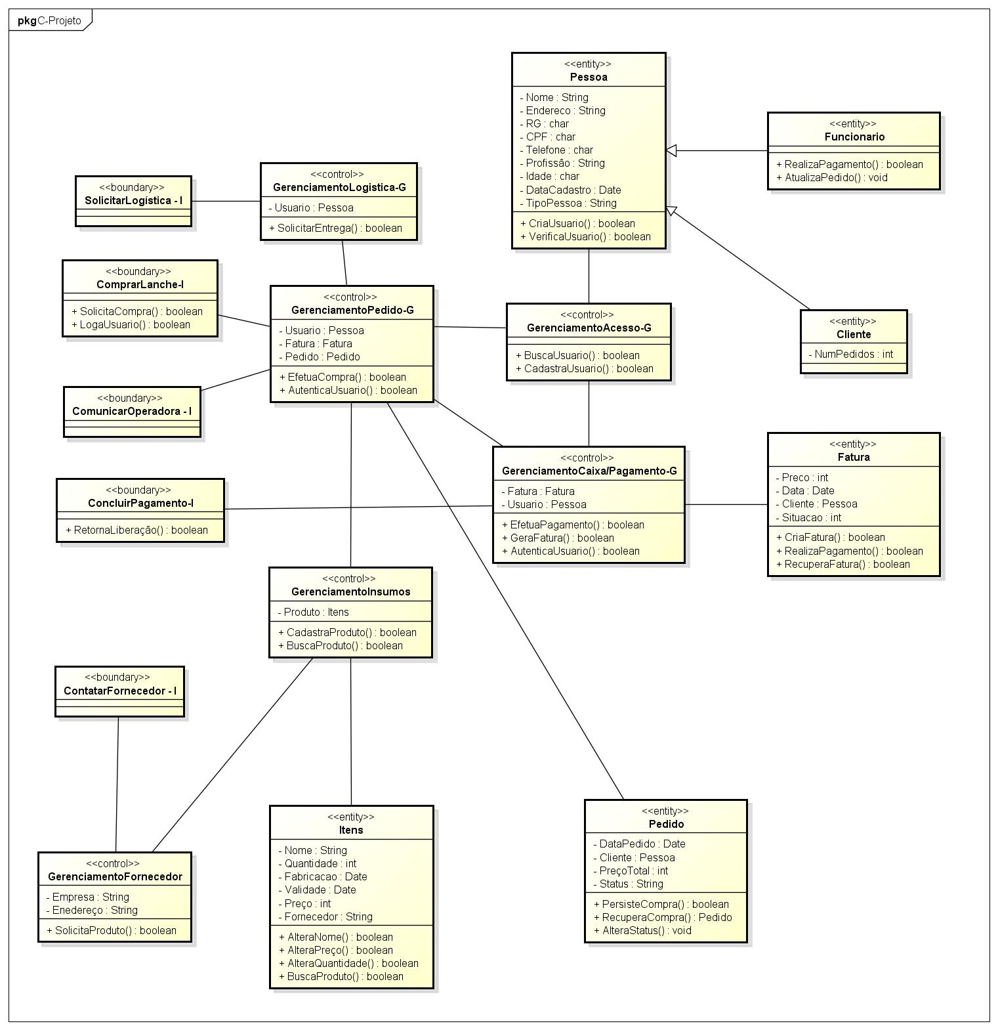
Figura 27- Classes De Análise Visão Geral- Design

Descrição da Arquitetura
Na descrição da arquitetura temos a representação dos subsistemas de projeto como também suas respectivas interfaces, como mostra a figura 28 abaixo.
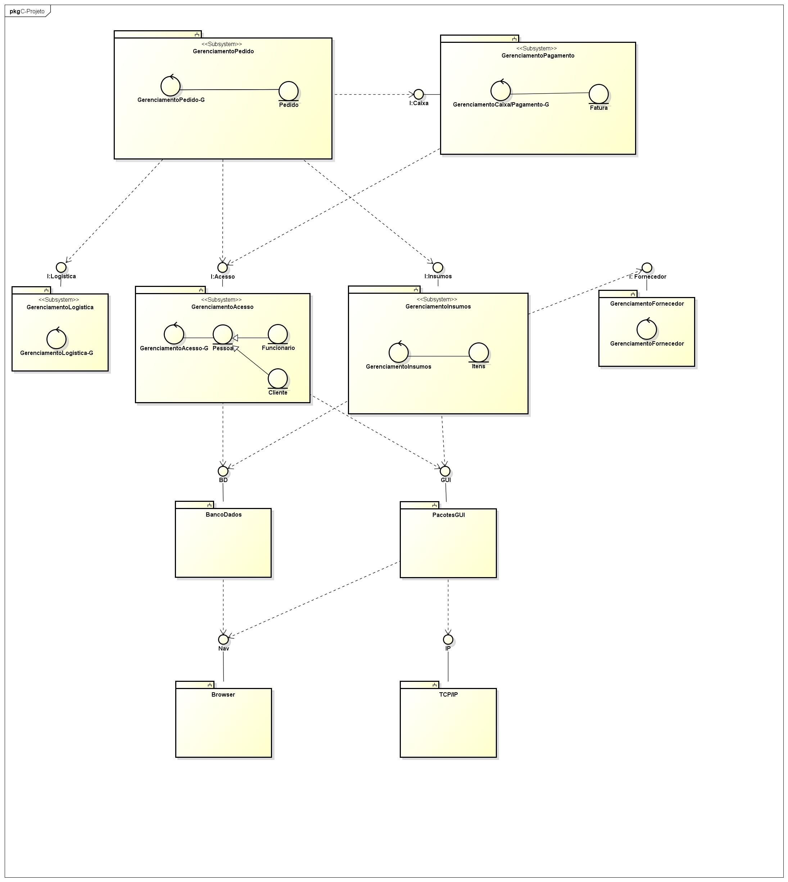
Figura 28- ArquiteturaSubsistemas-Design

Modelo de instalação
O modelo de instalação mostra como será a representação física do sistema, considerando-se como suas funcionalidades deverão ser distribuídas nos recursos computacionais, figura 29.
No projeto Gestor Grego teremos um cliente para quando o cliente fazer o pedido remotamente onde será possível ter acesso do mesmo utilizando-se a internet.
Teremos um cliente para a cozinha onde eles poderão ter acesso aos pedidos que deverão ser montados e um cliente para o atendimento para quando a compra for realizada no estabelecimento, nesses dois clientes o acesso se dará através da intranet.
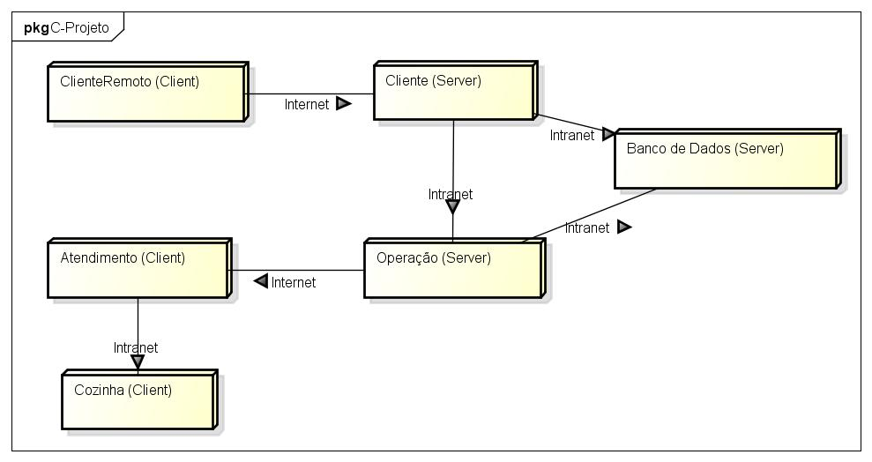
Figura 29- DiagramaInstalacao-Design

Diagrama de estados

Os diagramas de estados modelam o ciclo de vida de um objeto representando as transições entre estados em resposta a eventos.
Na figura 30 temos a modelagem do ciclo de vida de uma fatura, que uma vez aberta ela terá o status de pendente, se a fatura for paga seu status será atualizada para pago senão serão feito seu cancelamento.

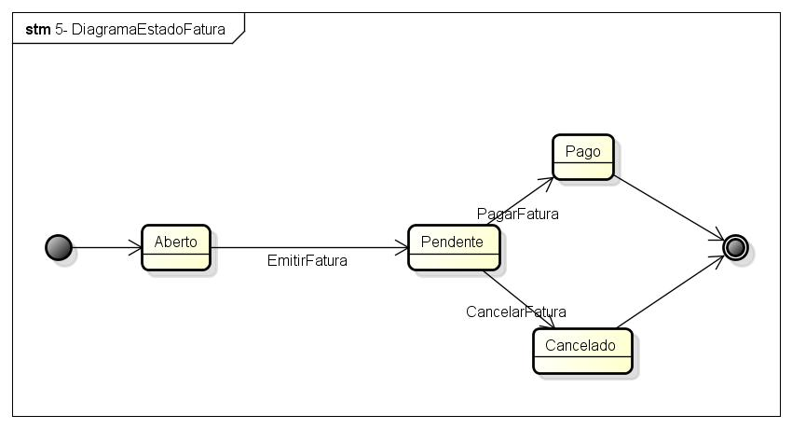
Figura 30- DiagramaEstadoFatura

Já na figura 31 temos o ciclo de vida de um pedido, uma vez aberto ele terá a opção de ser cancelado, caso não seja cancelado será gerada uma fatura, se tal fatura não for paga o cancelamento do pedido também será realizado.

Feito o pagamento o pedido será encaminhado para preparo, quando finalizado será despachado para entrega e chegará no balcão para ser entregue ao cliente.

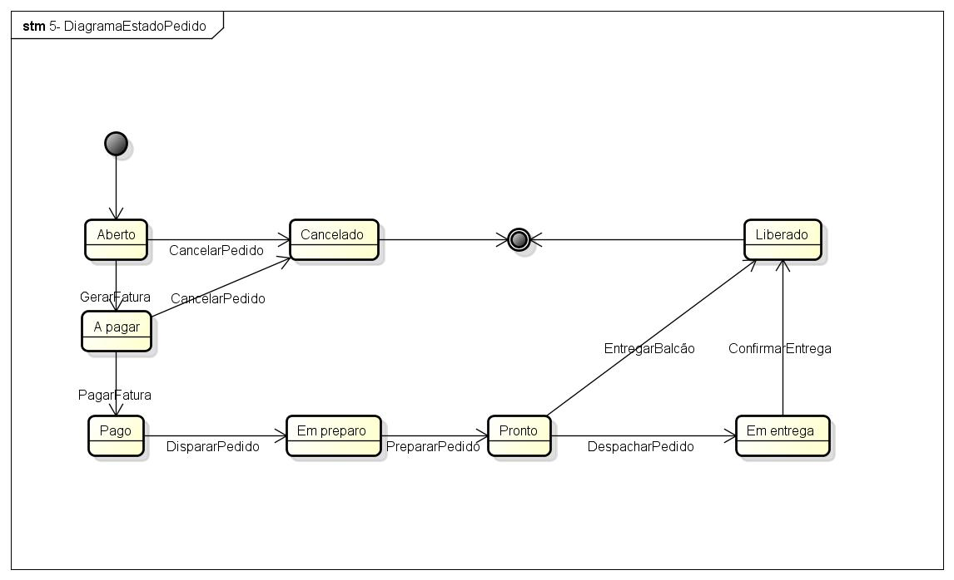
Figura 31 - DiagramaEstadoPedido

Modelo de navegação da interface
O objetivo do modelo de navegação da interface é mostrar uma visão geral de como será o funcionamento do sistema.
Conforme a figura 32, o projeto do gestor grego irá ser iniciado e terá a tela inicial do sistema onde será necessário realizar o login, se o usuário já for cadastrado será realizada a autenticação, se não for, um cadastro deverá ser feito.
Autenticado o login o usuário será redirecionado ao sistema principal, ao gerenciamento de pedidos, se o usuário for o gerente a opção de gerenciar insumos estará disponível, caso seja funcionário ou o gerente a opção de gerenciamento de caixa estará presente e no caso de ser somente um cliente externo apenas o gerenciamento de pagamento será ativado.
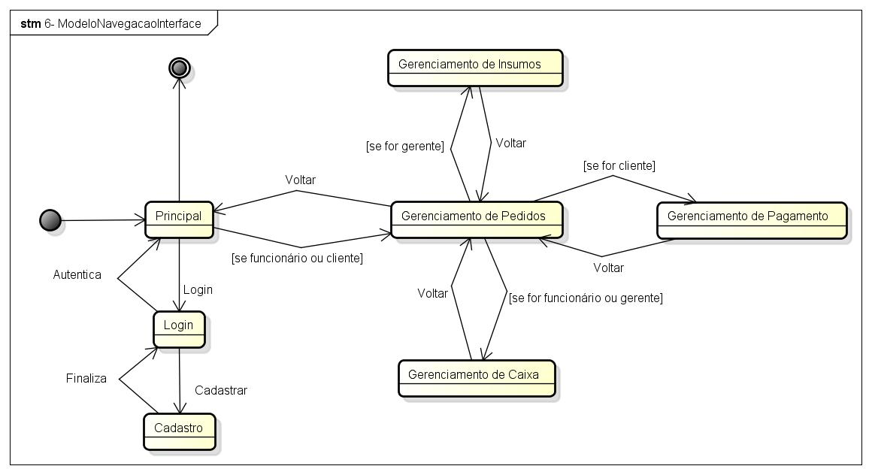
Figura 32- ModeloNavegacaoInterface

